|  |  |  |
| --- | --- | --- |
|  | **Carátula para entrega de prácticas** | |
| Facultad de Ingeniería | | Laboratorio de docencia |

Laboratorios de computación

salas A y B

|  |  |
| --- | --- |
| *Profesor:* | KARINA GARCIA MORALES |
| *Asignatura:* | FUNDAMENTOS DE PROGRAMACION |
| *Grupo:* | 19 |
| *No de Práctica(s):* | 01 |
| *Integrante(s):* | MENDOZA AGUILAR VICTOR HUGO |
| *No. de Equipo de cómputo empleado:* |  |
| *No. de Lista o Brigada:* |  |
| *Semestre:* | 2021-2 |
| *Fecha de entrega:* | 9/03/2021 |
| *Observaciones:* |  |
|  |  |

CALIFICACIÓN: __________

PRACTICA 01: LA COMPUTACIÓN COMO HERRAMIENTA DE TRABAJO DEL PROFESIONAL DE INGENIERÍA

OBJETIVOS:

Descubrir y utilizar herramientas de software que se ofrecen en Internet que permitan realizar actividades y trabajos académicos de forma organizada y profesional a lo largo de la vida escolar, tales como manejo de repositorios de almacenamiento y buscadores con funciones avanzadas

DESARROLLO DE LA PRACTICA:

* CREAR UN CUESTIONARIO EN GOOGLE FORMS

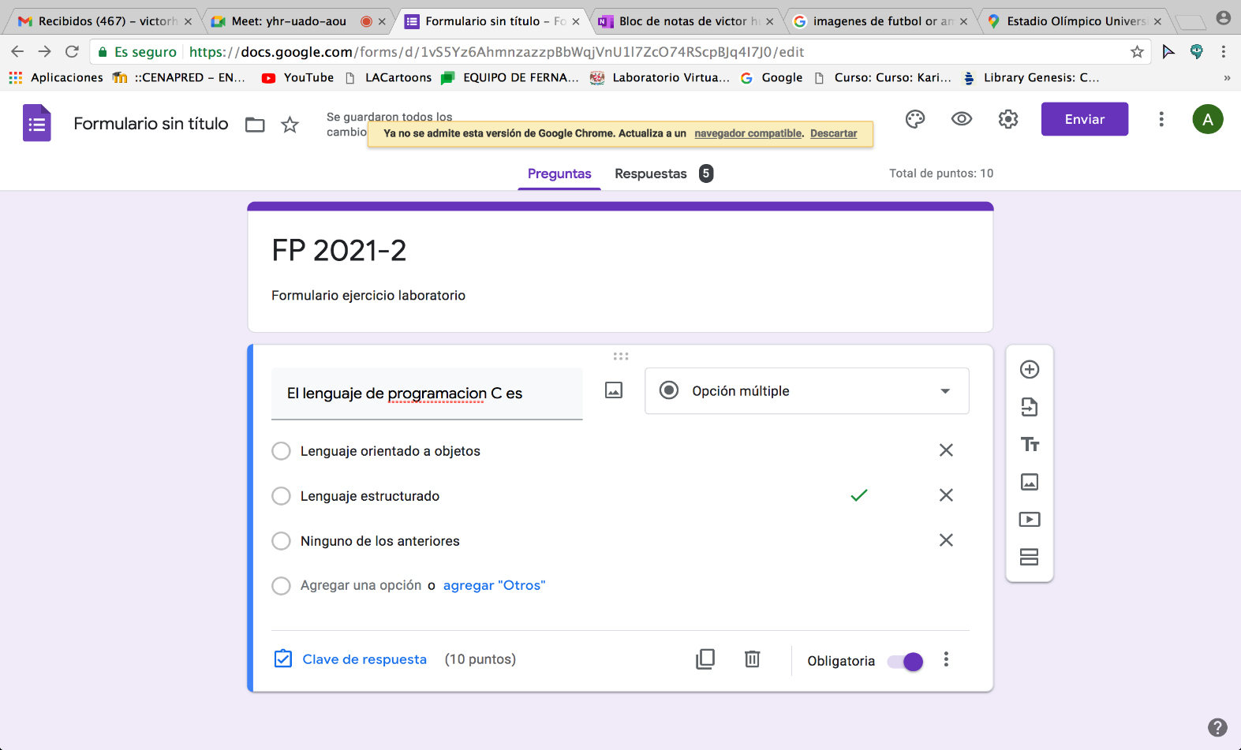Creamos un cuestionario con ayuda de la aplicacion Google forms, le dimos varios incisos de respuesta y le pusimos un puntaje a la respuesta correcta, lo contestamos y se lo mandamos a algunos compañeros para que lo respondieran.

Aqui tenemos los incisos que le pusimos a nuestra respuesta y marcada con una palomita esta la respuesta correcta

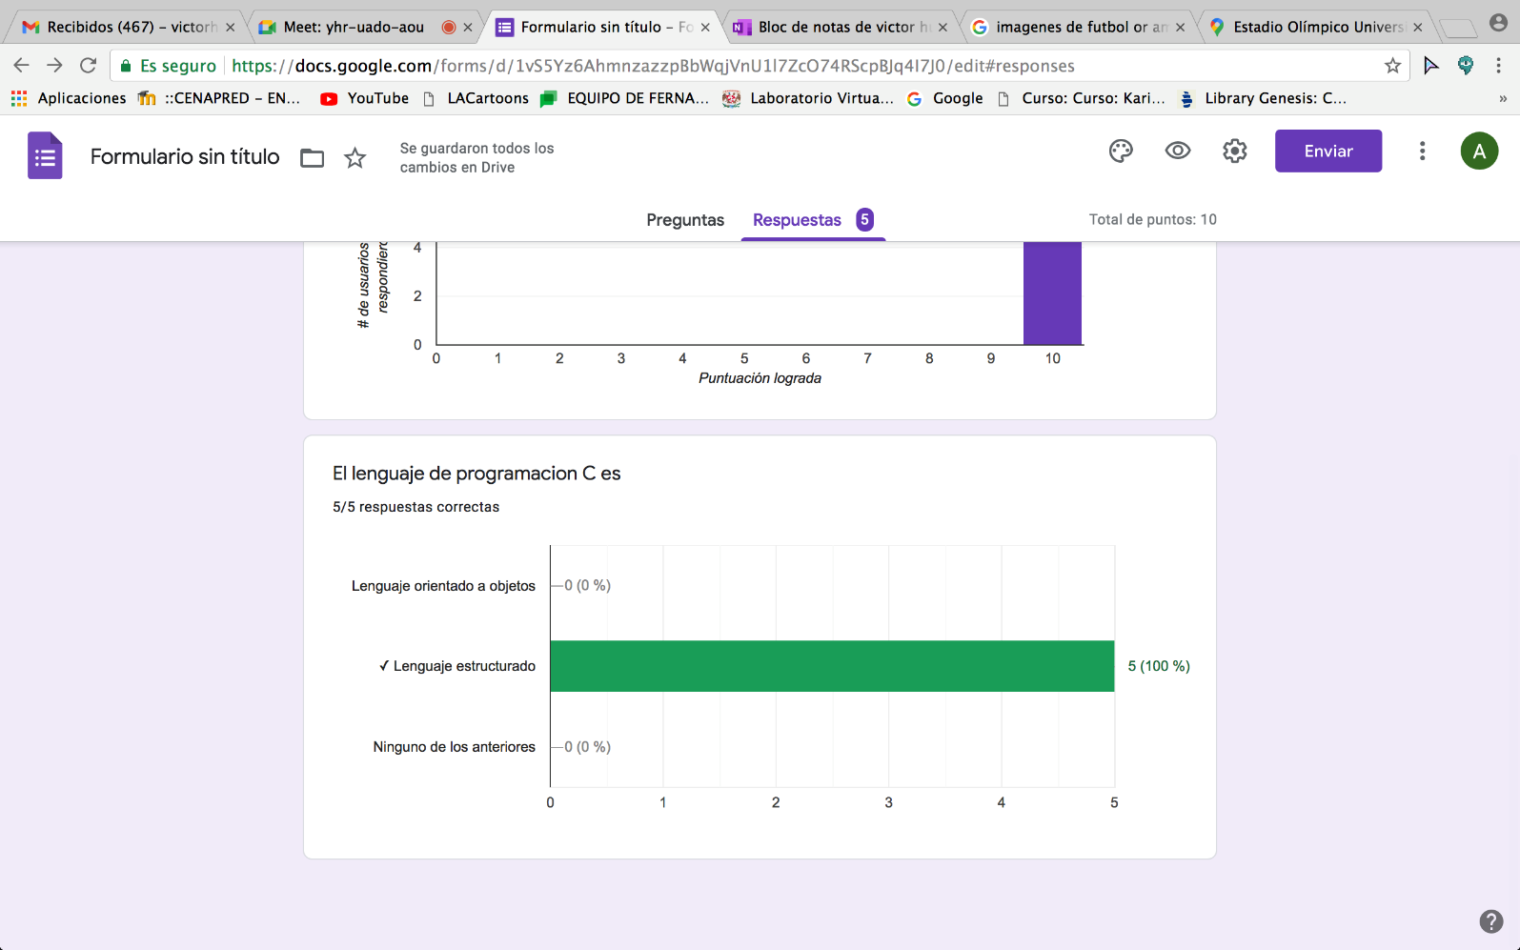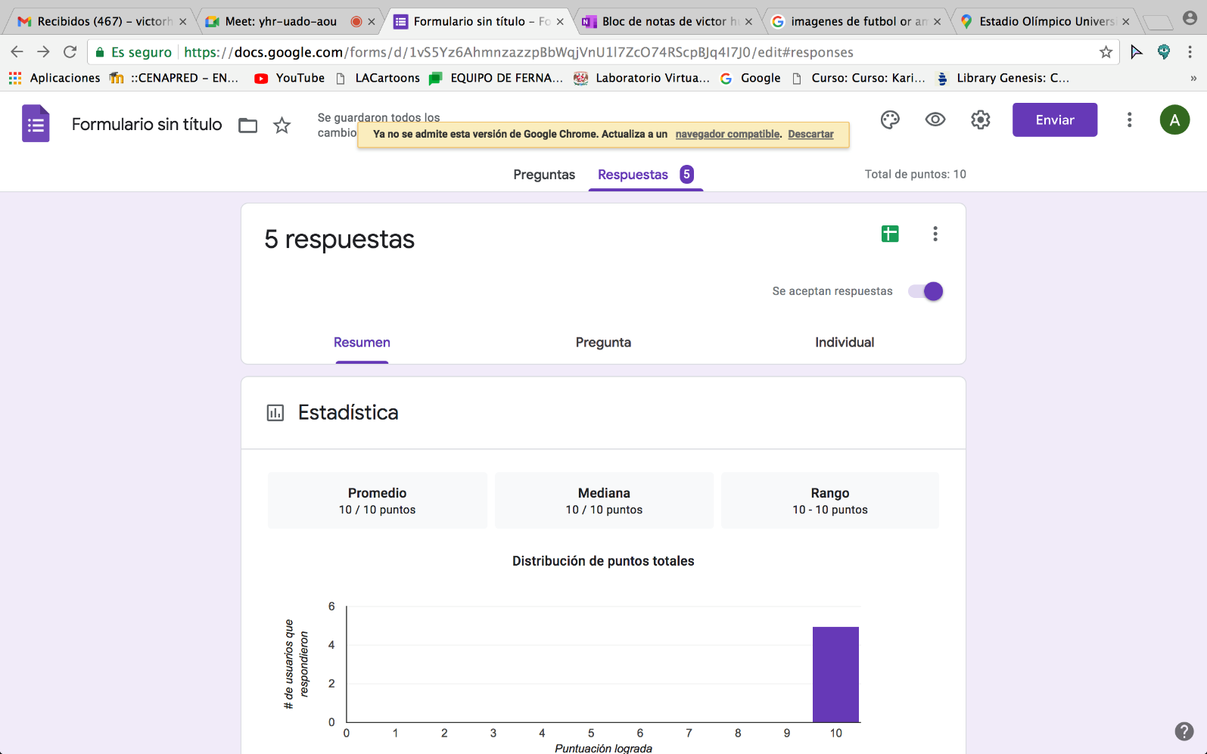

Aqui tenemos las respuestas que nos dieron nuestros compañeros junto con unas graficas que nos proporciona la plataforma para que sea más facil leer los resultados.

* CREAR UNA NOTA EN ONENOTE

Aprendimos a utilizar la plataforma OneNote para realizar un apunte, agregar una foto y varias notas para posteriormente guardarla con nuestro correo.

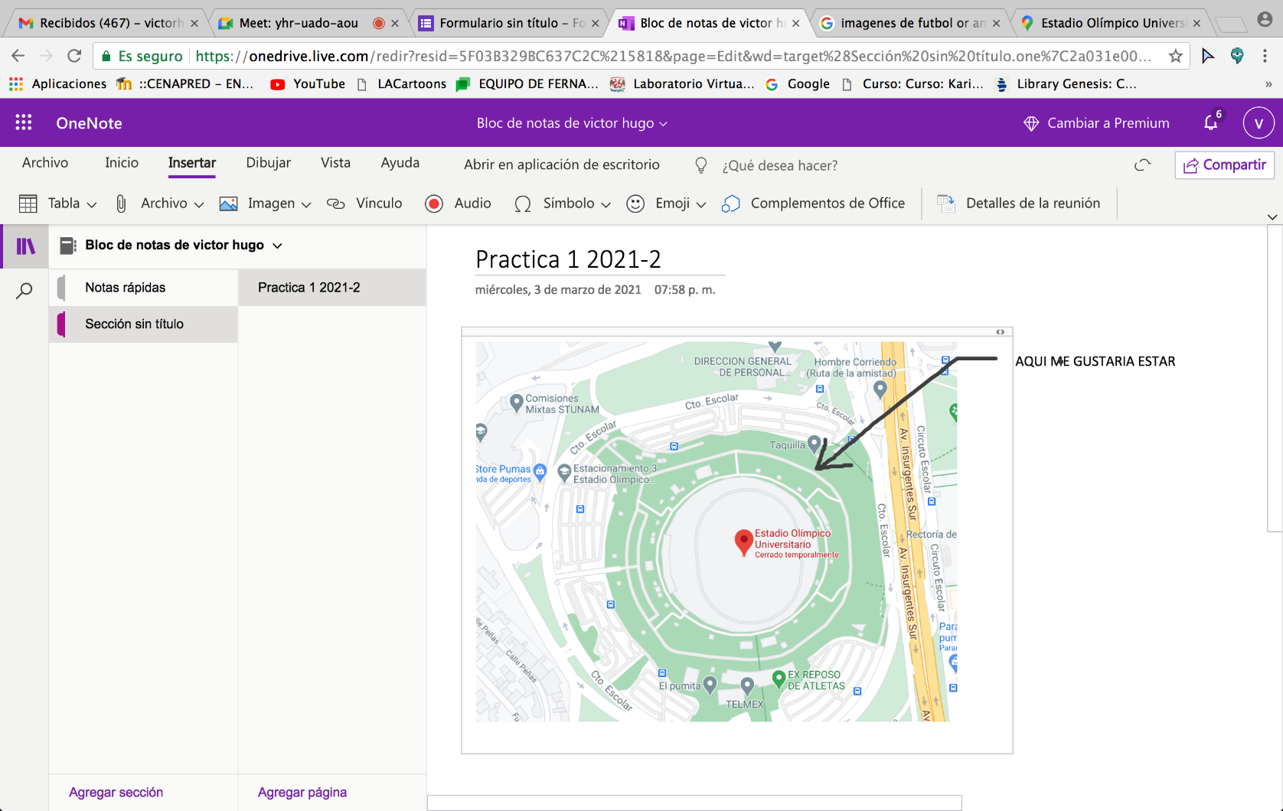

Aquí está la nota realizada en OneNote con la imagen del lugar donde me gustaría estar.

* BUSCADORES DE INTERNET.

Google

Tenemos varias claves de búsqueda para hacer nuestras investigaciones más fáciles y con mayor eficacia. Un ejemplo de esto es utilizar la palabra “or” para lograr una búsqueda que deba forzosamente contener una palabra. También podemos utilizar el símbolo (-) para indicar que la búsqueda no deba contener esa palabra.

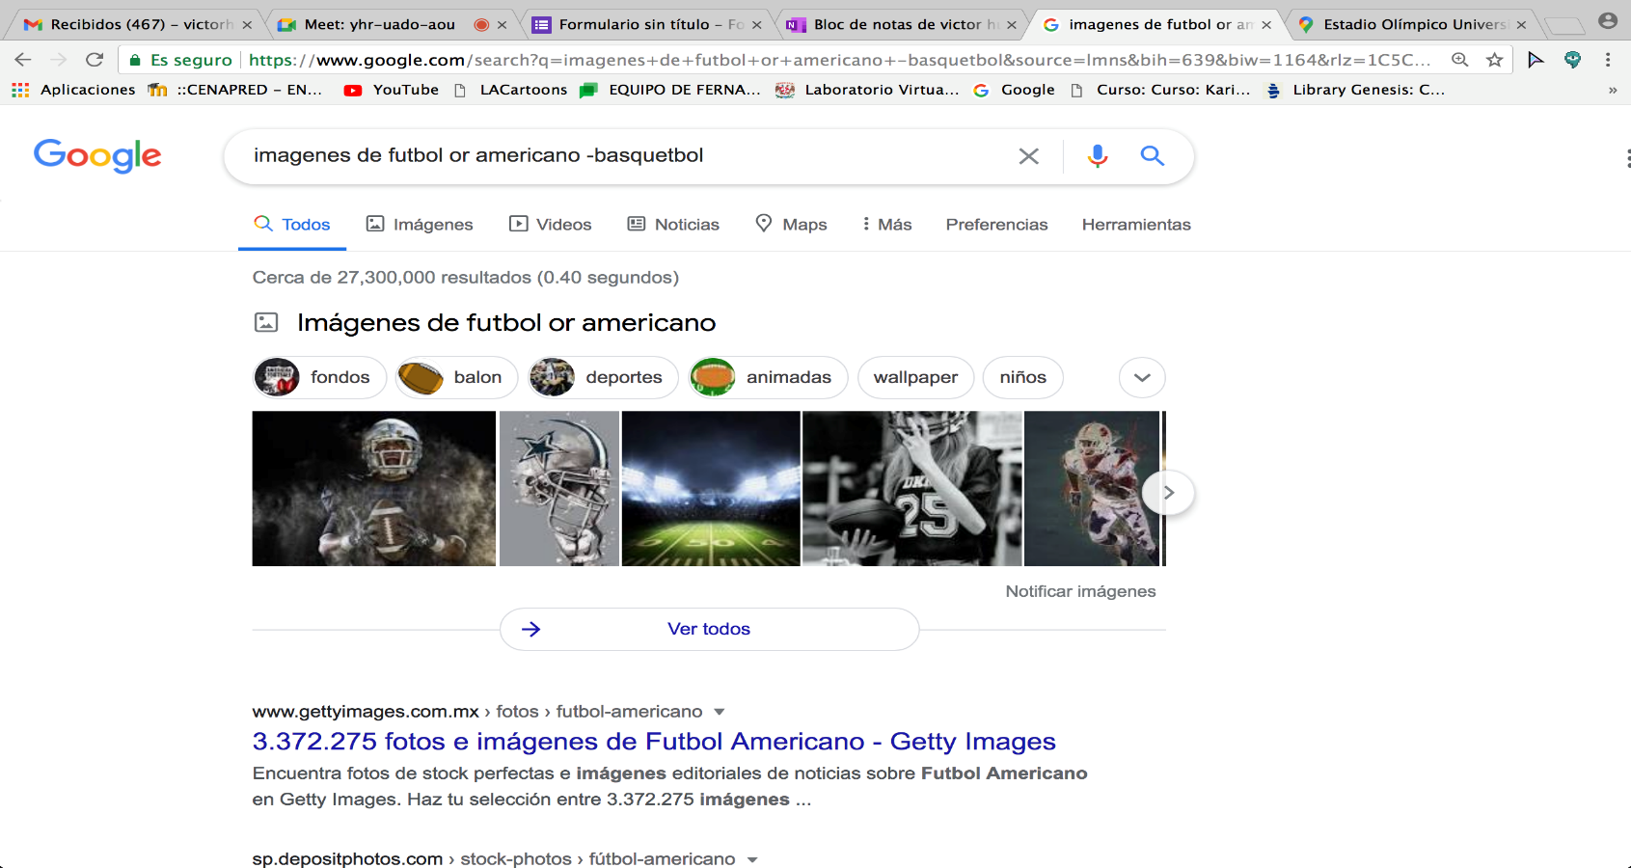

Aquí está la búsqueda que yo realice utilizando la palabra “or” para que mi búsqueda tuviera forzosamente las palabras que yo requería.

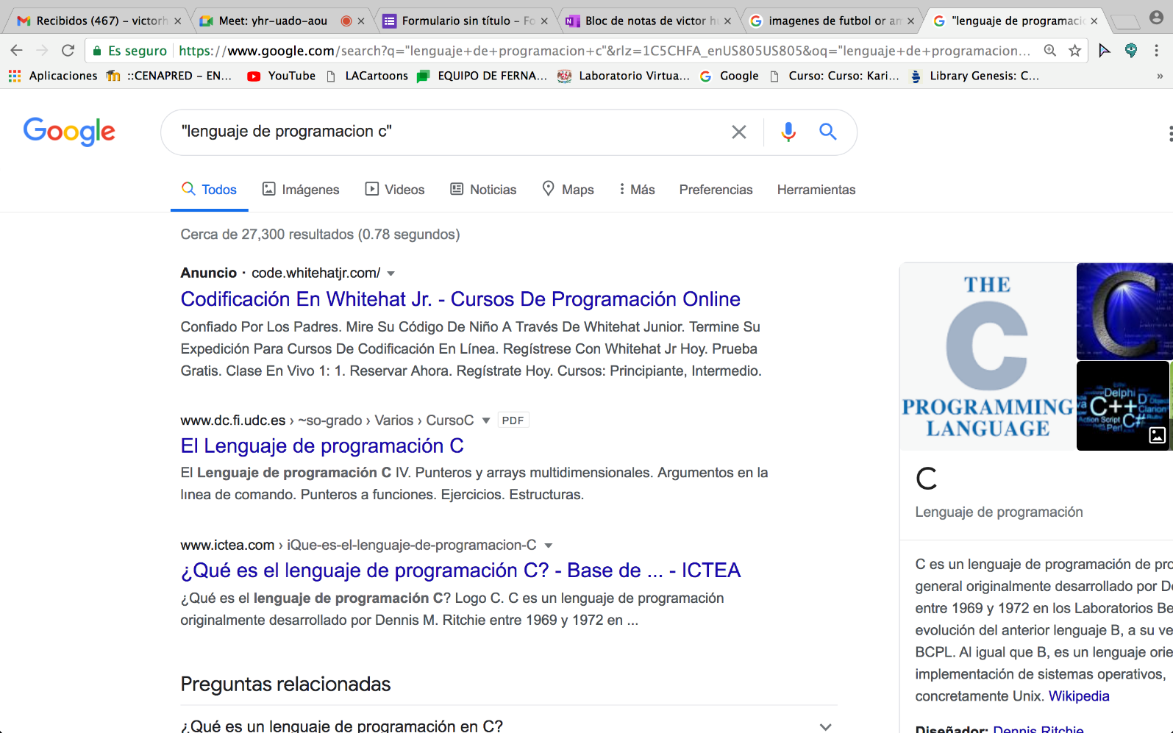Las comillas dobles al inicio y al final de la búsqueda indican que sólo se deben buscar páginas que contengan exactamente dichas palabras, asi realizamos una busqueda mas exacta de lo que queremos consultar.

Aquí está la búsqueda que realice sobre lenguaje de programacion C usando comillas para tener una busqueda más precisa.

Utilizamos el símbolo (+) para que en la búsqueda se agregue la palabra y encuentre páginas que la incluyan, asi nos arrojara páginas que incluyan las palabras escritas.

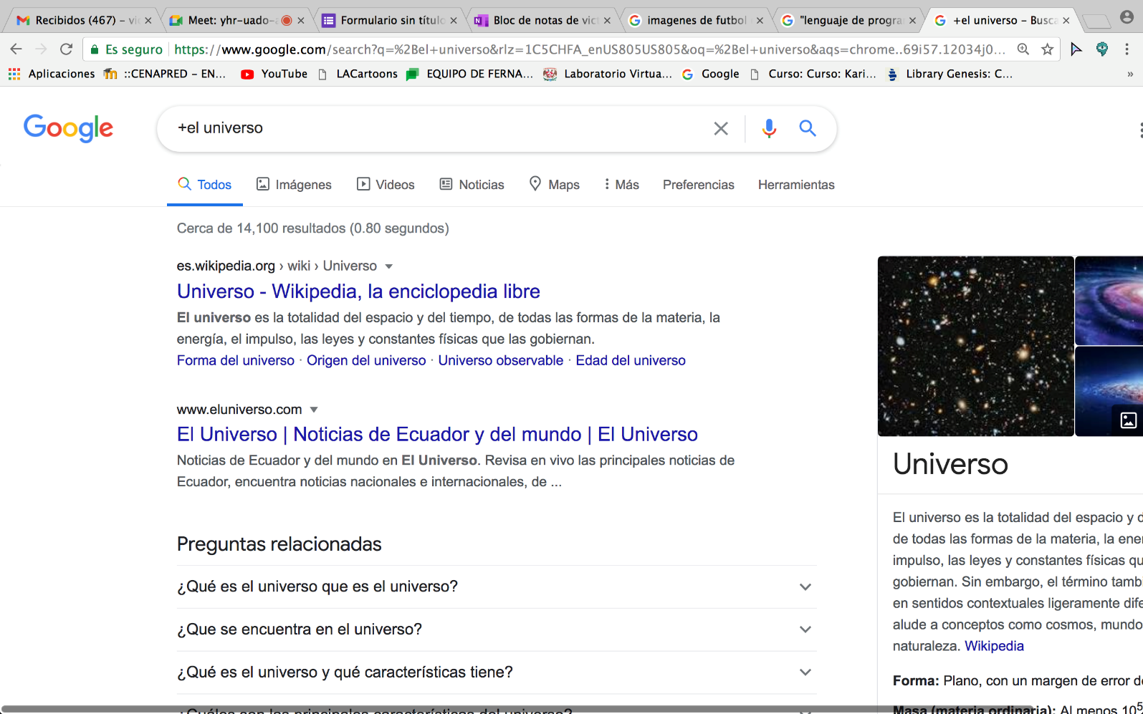

Aquí está mi búsqueda donde investigue sobre el universo utilizando el símbolo (+) y los resultados me arrojaron páginas con las palabras citadas.

* COMANDOS.

También podemos utilizar ciertos comandos para realizar búsquedas que nos arrojen otro tipo de resultados, un ejemplo es que tenemos al comando “define” que nos sirve para saber el significado o la definición de la palabra que buscaremos.

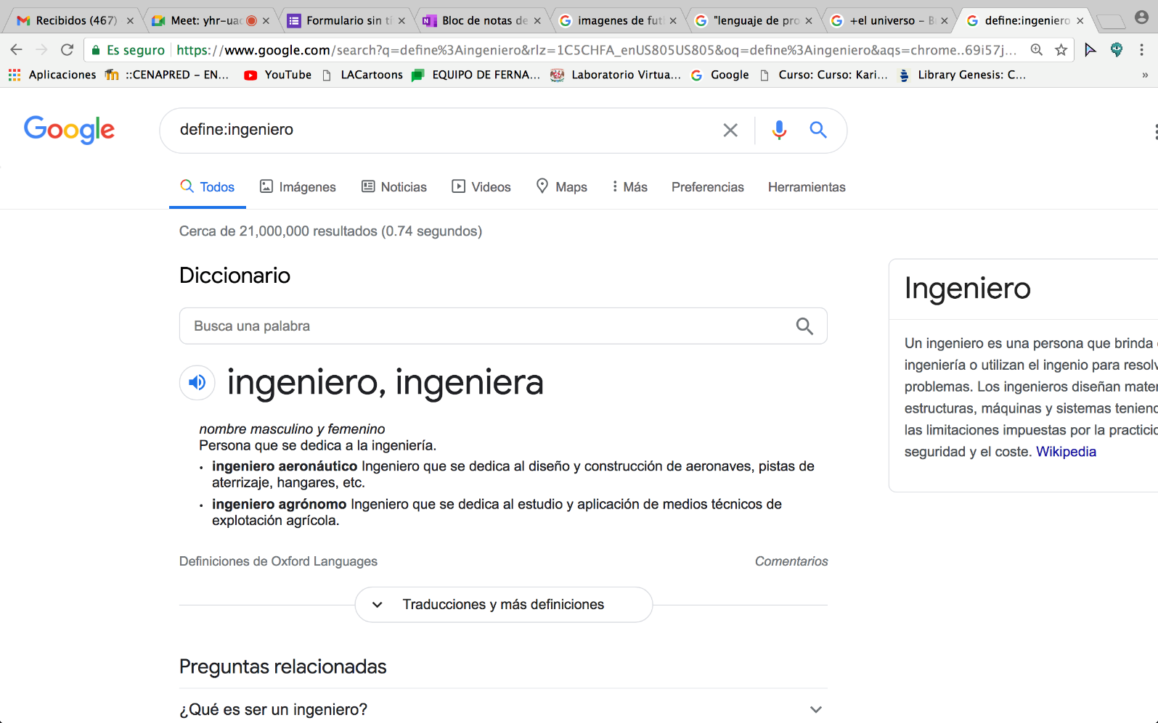

En esta captura observamos la búsqueda de la palabra que quería definir utilizando el comando “define” y así me arrojo resultados dándome la definición.

Tenemos otro comando llamado “site” que nos sirve para realizar una búsqueda en un solo sitio determinado, a esto le podemos agregar el símbolo (~) para indicar que encuentre cosas relacionadas con la palabra y a esto le podemos poner (..) para buscar en un intervalo de números, puede ser de ejemplo años.

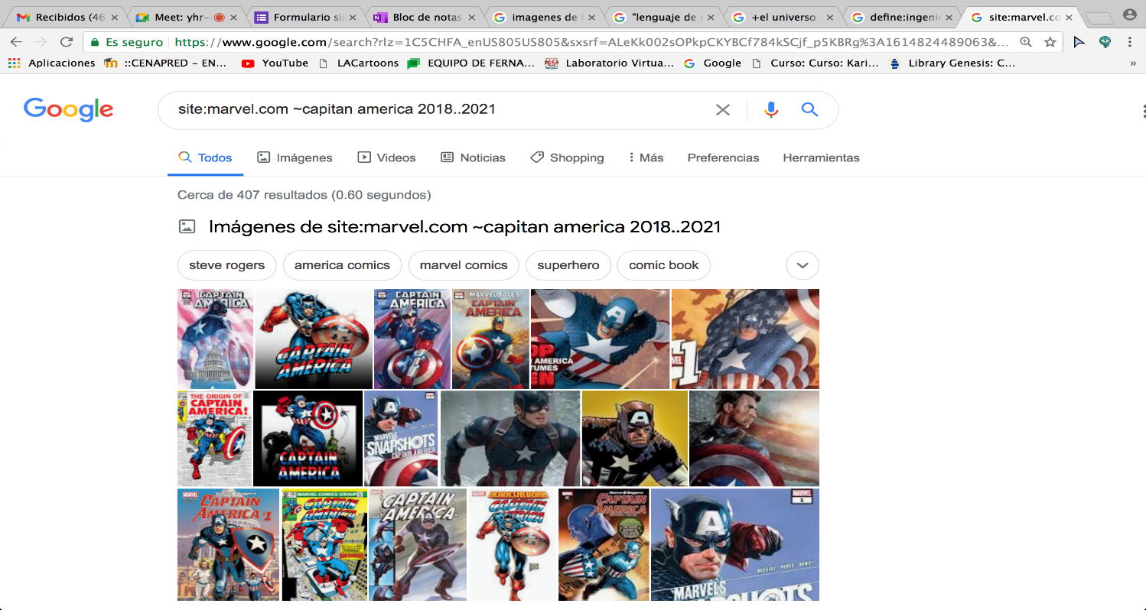

En esta captura podemos observar la búsqueda que realice de un personaje ficticio, en un determinado sitio web y en un determinado intervalo de años.

Otro comando que conoces es “intitle” este nos permite encontrar páginas que tengan las palabras que buscamos como título, a esto le agregamos “intext” para restringir los resultados donde se encuentre un término especifico, y le podemos poner “filetype” para realizar una búsqueda y obtener un tipo de documento en específico.

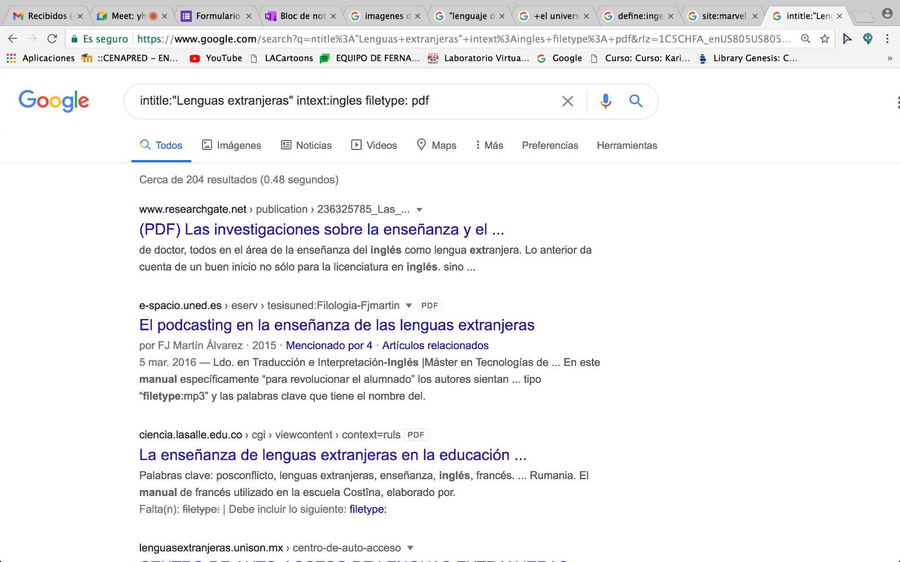

Aquí visualizamos la búsqueda realizada usando los comandos correspondientes.

* CALCULADORA

Google permite realizar diversas operaciones dentro de la barra de búsqueda simplemente agregando la ecuación en dicho campo.

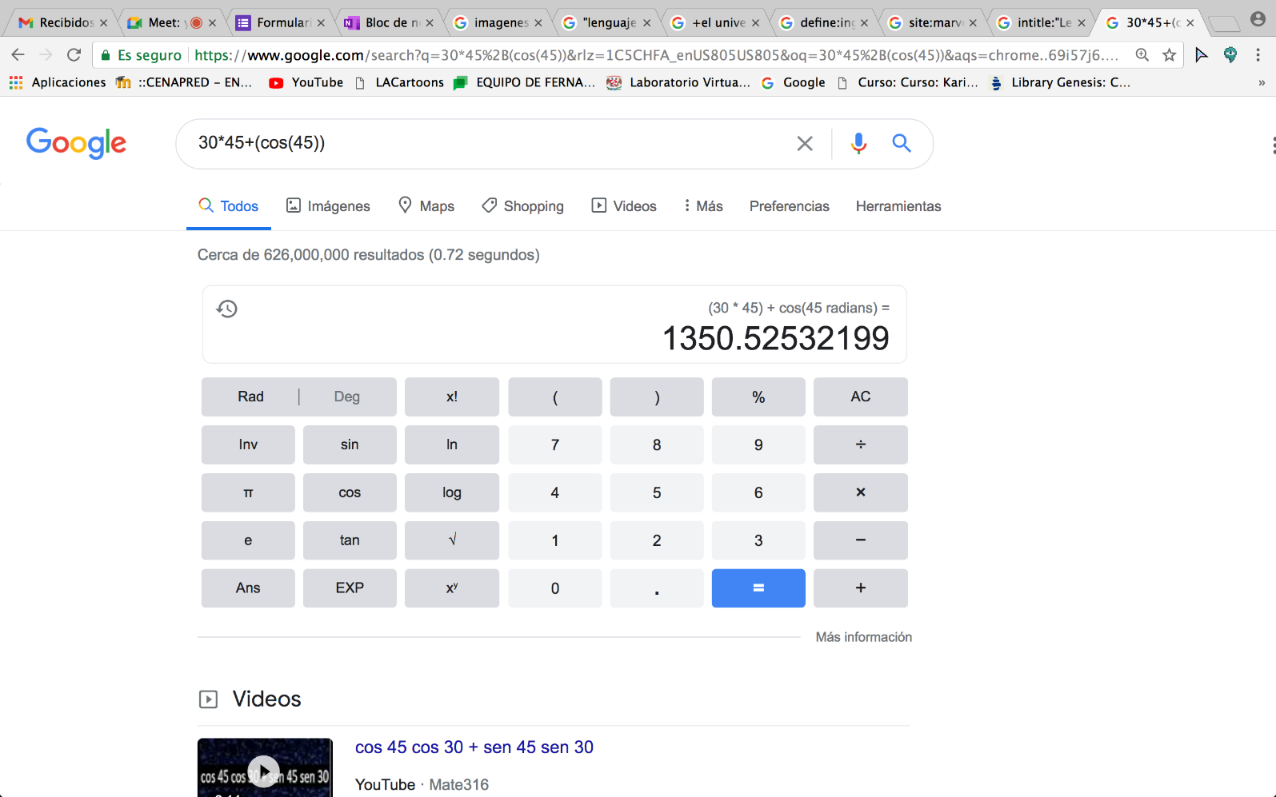

Aquí tenemos la captura que realice usando la calculadora de google y utilizando una simple ecuación.

* CONVERTIDOR DE UNIDADES

El buscador de Google también se puede utilizar para obtener la equivalencia entre dos sistemas de unidades, por ejemplo convertir de grados centigrados a farenheit, convertir de metros a pulgadas o pies, incluso convertir tipos de monedas como el peso sobre el dolar.

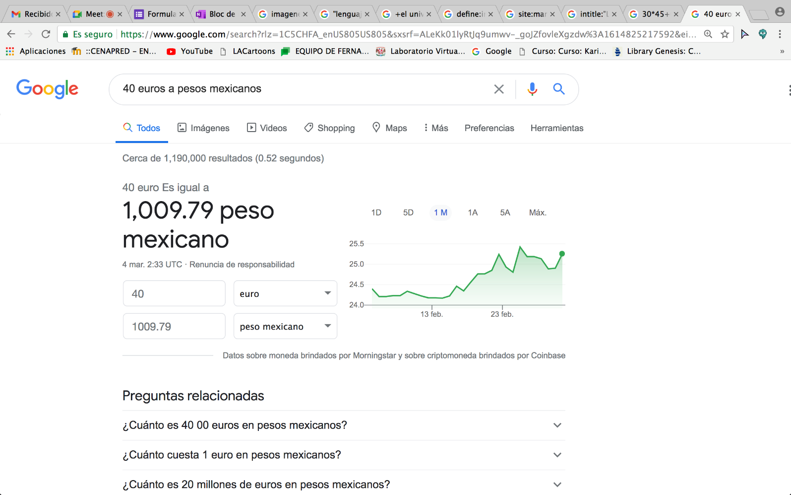

Aquí realice una búsqueda sobre el tipo de cambio del peso frente al dólar utilizando google.

GRAFICAS EN 2D

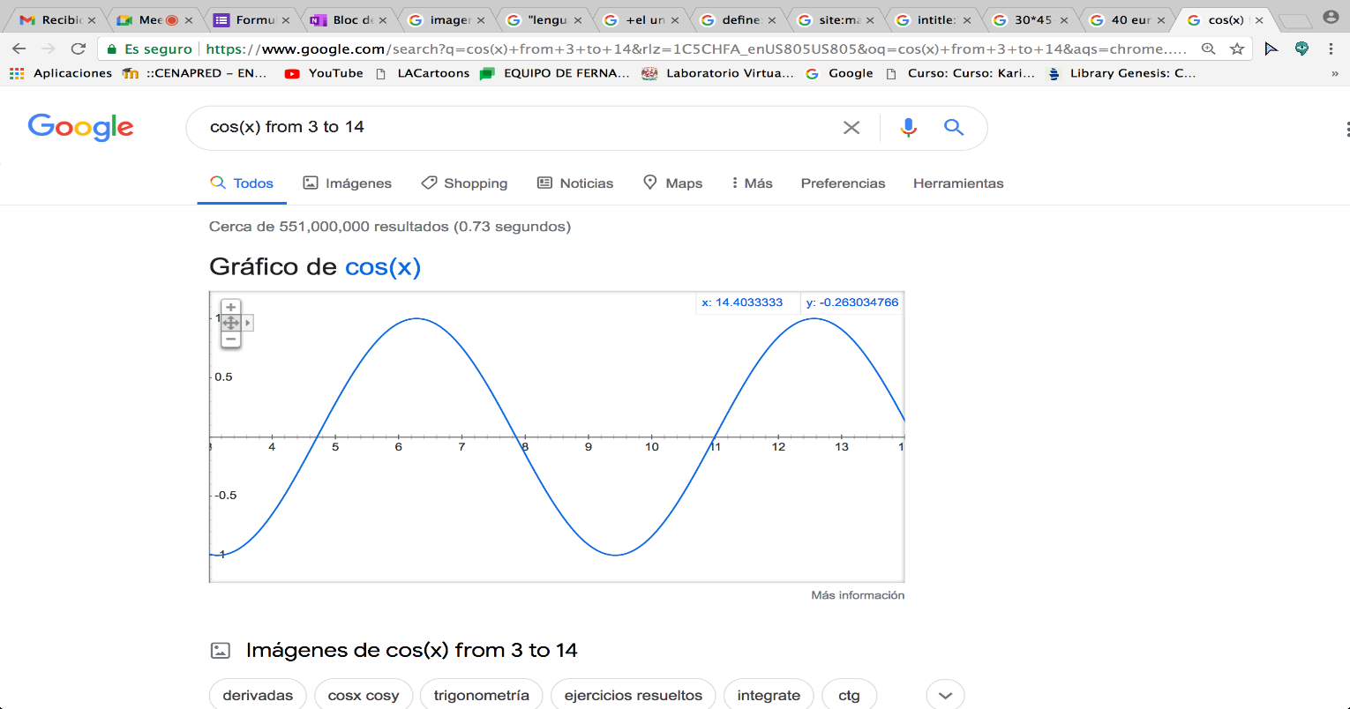Es posible graficar funciones, para ello simplemente se debe insertar ésta en la barra de búsqueda. También se puede asignar el intervalo de la función que se desea graficar.

En la captura anterior se encuentra la grafica que realice en un cierto intervalo de numeros usando la graficadora de google.

GOOGLE ACADÉMICO

Google Académico es un buscador de Google especializado en artículos de revistas científicas, enfocado en el mundo académico, y soportado por una base de datos disponible libremente en Internet que almacena un amplio conjunto de trabajos de investigación científica de distintas disciplinas y en distintos formatos de publicación.

Con el comando “author” se indica que se quiere buscar articulos, libros y publicaciones relacionados con un mismo autor.

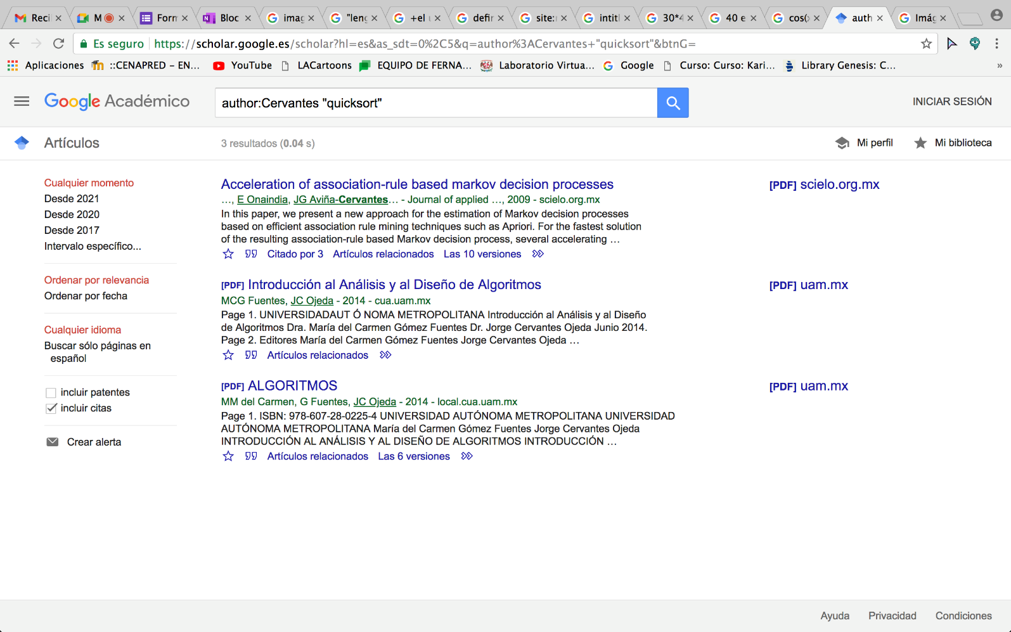

Aqui en la captura tenemos la busqueda realizada en google academico sobre un autor en especifico dandonos resultados realcionados al autor.

GOOGLE IMÁGENES

Permite realizar una búsqueda arrastrando una imagen almacenada en la computadora hacia el buscador de imágenes.

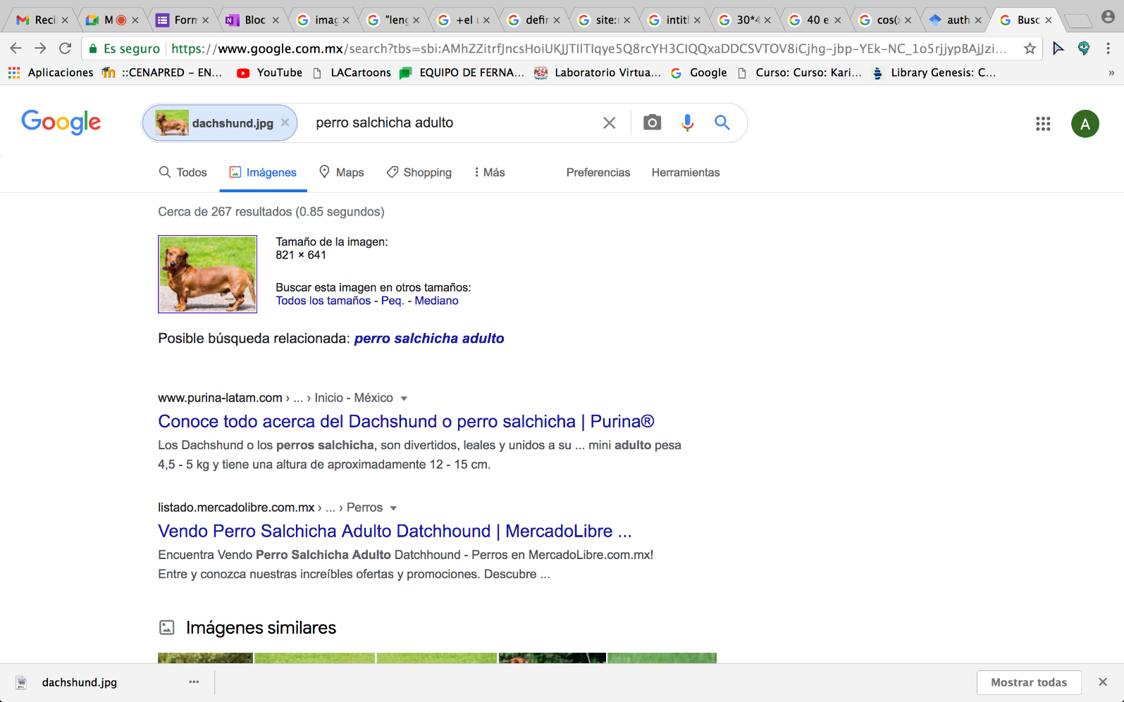

En esta captura realice la búsqueda de un perro salchicha en google imágenes donde me arrojo como resultado imágenes similares a la foto que puse en el buscador, también me dio una sugerencia sobre “perro salchicha adulto” ya que considero que gracias al algoritmo y a la IA que contiene google detecta la imagen que introduje en el buscador y es por eso que me da sugerencias relacionadas con la imagen en cuestión.

EJERCICIOS DE TAREA:

Realiza una investigación a cerca de alojamiento en la nube ventajas y desventajas

* + Google Drive

Ventajas

1. Puedes cargar y descargar archivos e información en la red.
2. Tiene un traductor incluido con 53 idiomas
3. Esta aplicación no está ligada a un ordenador en específico, lo que significa que no es necesario instalar ninguna aplicación en una computadora en particular.

Desventajas

1. Las personas pueden ver las páginas que utilizamos anteriormente
2. El usuario no es seguro sino creas una buena contraseña para protegerlo
3. Si el documento tiene varios editores o colaboradores, puede ser eliminado por uno de ellos.
   * Dropbox

Ventajas

1. Tiene una muy buena gestión en documentos laborales.
2. Admite una gran variedad de formatos y sistemas, como IOS y Android.
3. Tiene respaldo en todo momento, por lo que la información siempre estará protegida.

Desventajas

1. Tiene un límite de almacenamiento de 2 GB en la versión gratuita.
2. Es necesario realizar una sincronización que se realiza únicamente mediante la carpeta titulada como “My Dropbox”.
3. No puedes trabajar con varias personas con un archivo en tiempo real.
   * iCloud

Ventajas

1. Tenemos toda nuestra información a nuestra disposición sin importar el dispositivo que estemos usando.
2. Es muy sencillo de manejar entre dispositivos Apple con entornos bastante agradables.
3. Tiene una gran armonía, en caso de que sustituir un dispositivo por otro, seguiremos teniendo nuestra cuenta iCloud.

Desventajas

1. En cuestión de seguridad, pondremos toda nuestra información personal en manos de una compañía.
2. Es muy previsible que algunos grupos de Hackers intenten corromper el sistema y robar nuestros datos de iCloud.
3. En el caso de algún momento querer sacar nuestra información de iCloud, esto va a ser muy difícil por toda la política de Apple.

Indica las características, ventajas y desventajas de servidores de Correo.

* + Gmail

Es un servicio de correo electrónico gratuito proporcionado por el motor de búsqueda Google. Está disponible en más de 50 idiomas y se financia mediante publicidad. Con Gmail, los mensajes de correo electrónico se pueden enviar y recibir a través de una interfaz de navegador en un equipo doméstico.

Ventajas

1. Cuenta con verificación de dos pasos, por lo que su seguridad es muy avanzada.
2. Posee filtros de spam y publicidad no deseada.
3. Al registrarte puedes hacer uso de todo el paquete integrado de Google.

Desventajas

1. La capacidad máxima para archivos adjuntos es de 25 MB
2. Debes de pagar una suscripción mensual para hacer uso de un nombre con dominio personalizado
3. Solo tiene una capacidad de almacenamiento de 15 GB
   * Hotmail

Es un servicio gratuito de [correo electrónico basado en la web](https://www.ecured.cu/Webmail) operado por [Microsoft](https://www.ecured.cu/Microsoft) y parte del grupo [Windows Live](https://www.ecured.cu/Windows_Live). Similar a otros servicios principales de email, Hotmail utiliza [AJAX](https://www.ecured.cu/AJAX), técnica de programación y apoya a los navegadores más populares ([Internet Explorer](https://www.ecured.cu/Internet_Explorer), [Safari](https://www.ecured.cu/Safari) y [Mozilla Firefox](https://www.ecured.cu/Mozilla_Firefox)).

Ventajas

1. Nos permite tener un almacenamiento en nuestro correo de 5GB.
2. El Sistema de seguridad de Hotmail es de los mejores actualmente.
3. Cuenta con diversos accesorios o aplicaciones que nos ayudara a mejorar nuestra experiencia utilizando un correo con dominio Hotmail.

Desventajas

1. El espacio de memeoria para los archivos que deseamos enviar es pequeño.
2. Tiene mucha publicidad externa.
3. En muchas ocacsiones te llega publicidad de sitios web a los cuales nunca te suscribiste.
   * Yahoo

En el mundo hispano, es el servicio de [correo electrónico](https://es.wikipedia.org/wiki/Correo_electr%C3%B3nico) gratuito de [Yahoo!](https://es.wikipedia.org/wiki/Yahoo!). Es uno de los mayores proveedores de correo electrónico de [Internet](https://es.wikipedia.org/wiki/Internet), que sirve a millones de usuarios. Entre los mayores competidores de Correo Yahoo! destacan [Outlook.com](https://es.wikipedia.org/wiki/Outlook.com), [Gmail](https://es.wikipedia.org/wiki/Gmail) y [AOL Mail](https://es.wikipedia.org/wiki/AOL_Mail).

Ventajas

1. Cuenta con una interfaz amigable, intuitiva y facil de utilizar.
2. Tiene una capacidad de almacenamiento de 1 TB.
3. Incluye un motor de busqueda avanzada y personalizada.

Desventajas

1. Incluye un mayor numero de publicidad en comparacion con otros servcios de correos electronicos.
2. No funciona de la misma manera con todos los navegadores, su mejor opcion es utilizar Mozilla Firefox
3. Si se deja de utilizar el proveedor por al menos 6 meses, se marca como inactiva.

Empleando el buscador de google y haciendo uso de la calculadora, genera un paraboloide.

Al introducir la ecuacion de un paraboloide en el buscador de google, nos direcciona a una pagina de nombre “geogebra” para realizar el grafico de un paraboloide, lo cual me hace pensar que google no es capaz de graficar una ecuacion de este tipo ya que considero que al ser una grafica en 3D, es mas complicado que google lo realice en su buscador.

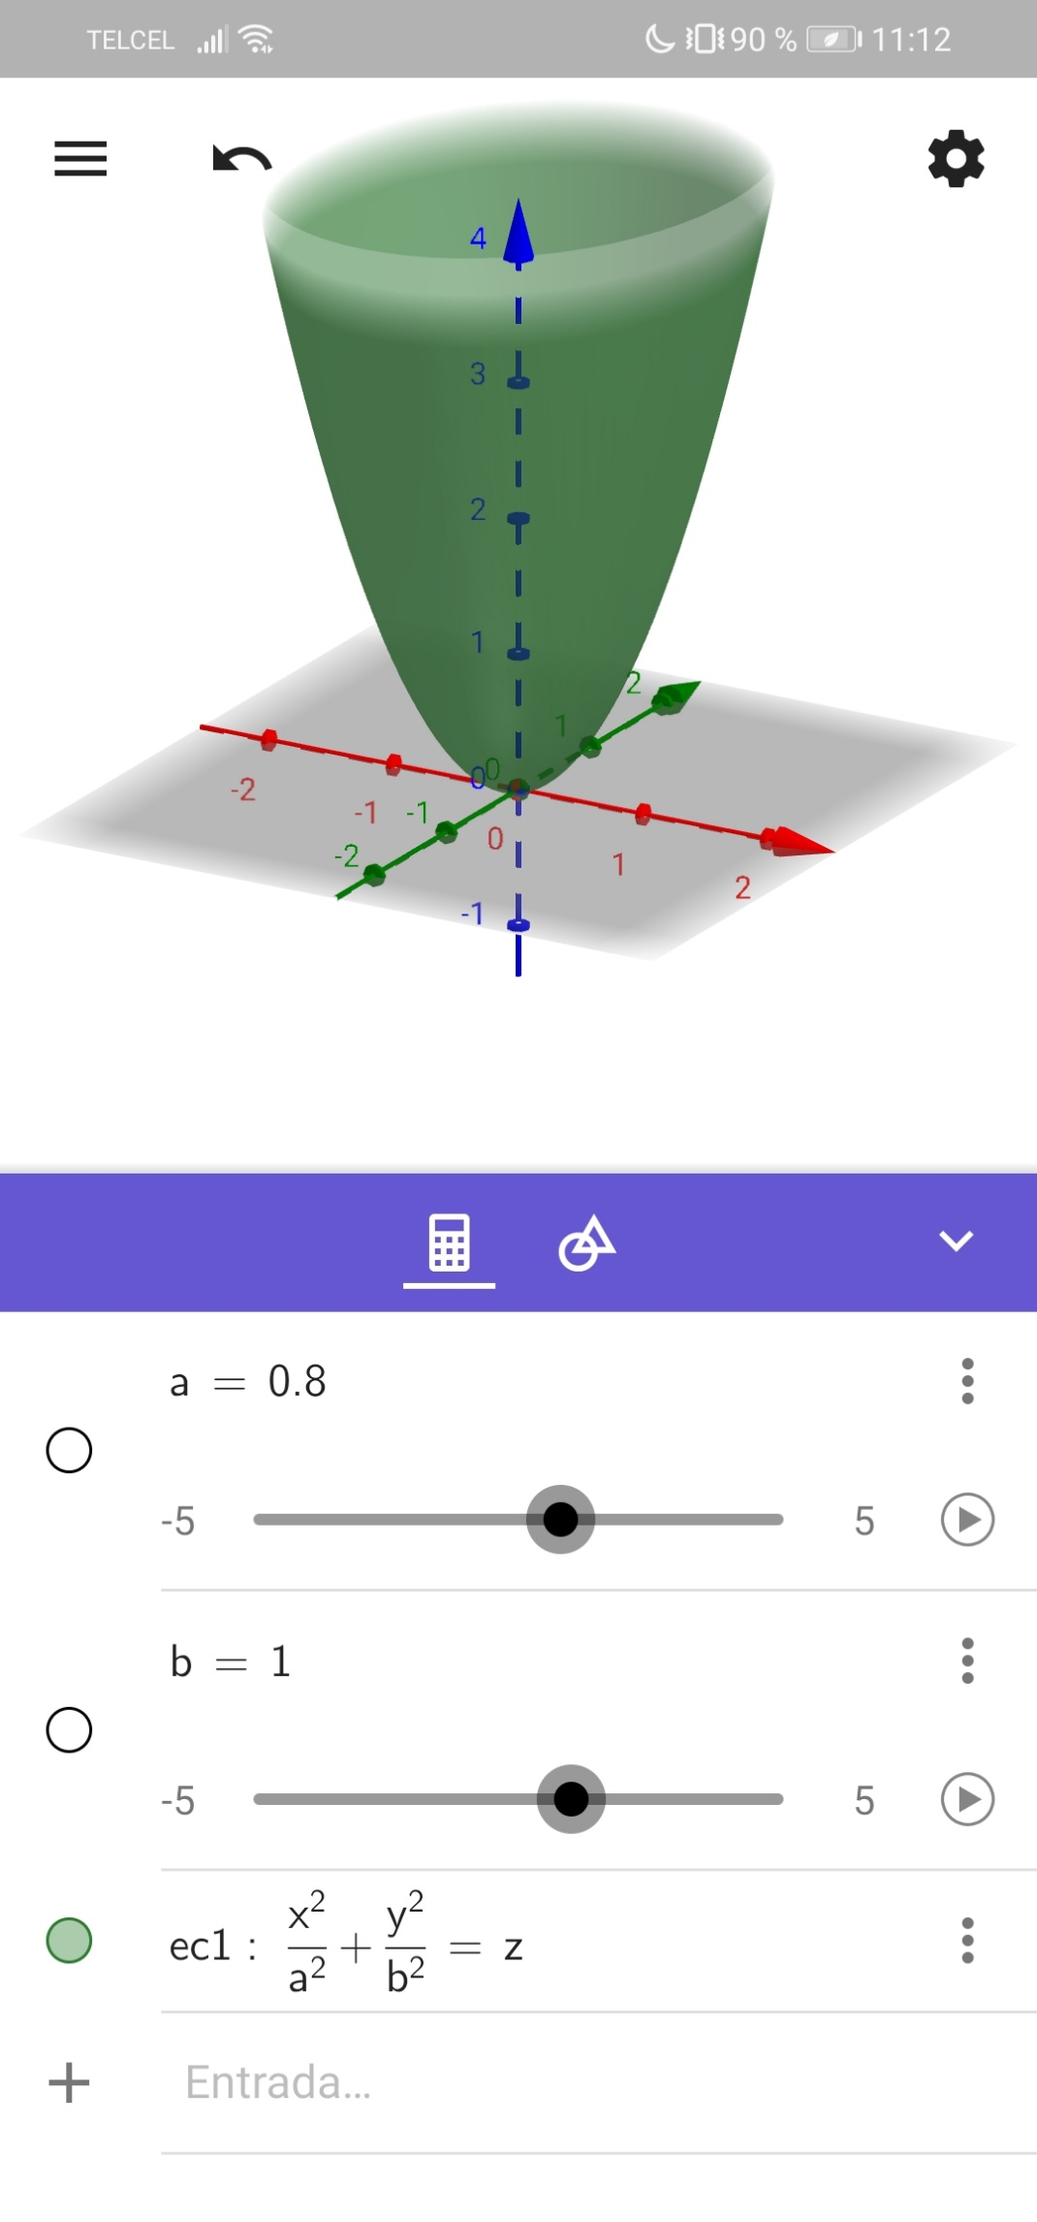

Ecuación Parab Elíptico.JPGEsta captura es de la aplicacion “geogebra” utilizada para realizar la grafica del paraboloide en 3D. La ecuacion utilizada fue la siguiente:

CONCLUSIONES

Podemos obtener como conclusion que al realizar esta practica aprendi a utilizar ciertos comandos para mejorar nuestras busquedas en google, tambien aprendi que se debe de escribir el comando tal y como lo decia la practica ya que si se escribe de manera diferente saltandote algunos simbolos, el comando no va a funcionar y la busqueda simplemente no va a salir, obtuve el conocimiento sobre utilizar graficadoras 2D Y 3D, aunque esto incluye que el buscador de google como tal no puede realizar graficas en 3D, pero en si las graficas en 2da dimension si las pudo realizar google y esto servira mucho para el futuro estudio, aprendi que se pueden realizar conversiones de todo tipo, ya sea de grados (centigrados, farenheit, Celsius), de medidas (metros, pulgadas, pies), incluso se puede hacer el tipo de cambio de monedas (dolar, peso, euro). En general esta practica nos ayudo a entender un poco mejor los buscadores de internet para realizar cosas un poco fuera de lo comun que antes no conociamos y que ignorabamos por completo.

BIBLIOGRAFIA

Google.es

Manual de practicas de laboritorio de fundamentos de programacion MADO -17

<http://lcp02.fi-b.unam.mx/>

LINK DE GIT:

<https://github.com/Victor124772/practica1_fdp>